ДОСТУПНО І ЗРОЗУМІЛО ПРО ВСТУПНІ ВИПРОБУВАННЯ У 2022 РОЦІ

На що варто зважати, готуючись до національного мультипредметного тесту (НМТ)? Чим відрізнятиметься НМТ від звичного формату ЗНО та які іспити складатимуть майбутні магістри?

Для вступників 2022 року команда Українського центру оцінювання якості освіти розробила та систематизувала новий окремий розділ із актуальною інформацією щодо вступних випробувань https://testportal.gov.ua/vstupni-na-bakalavrat/
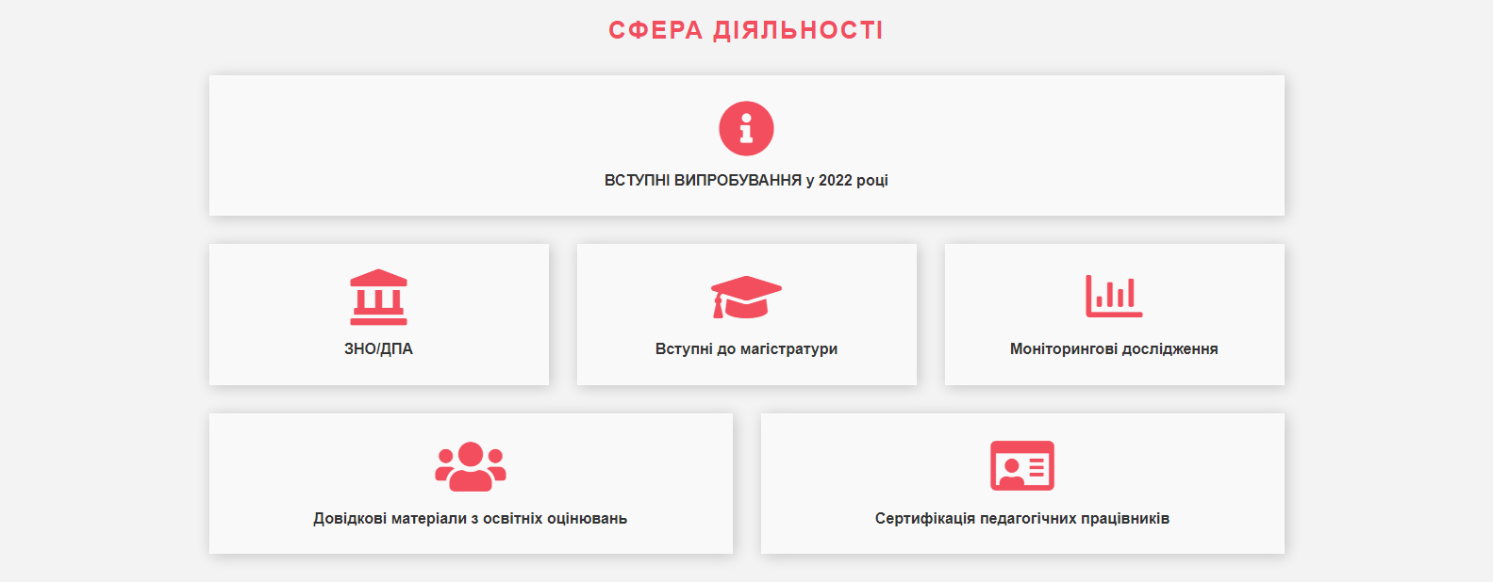

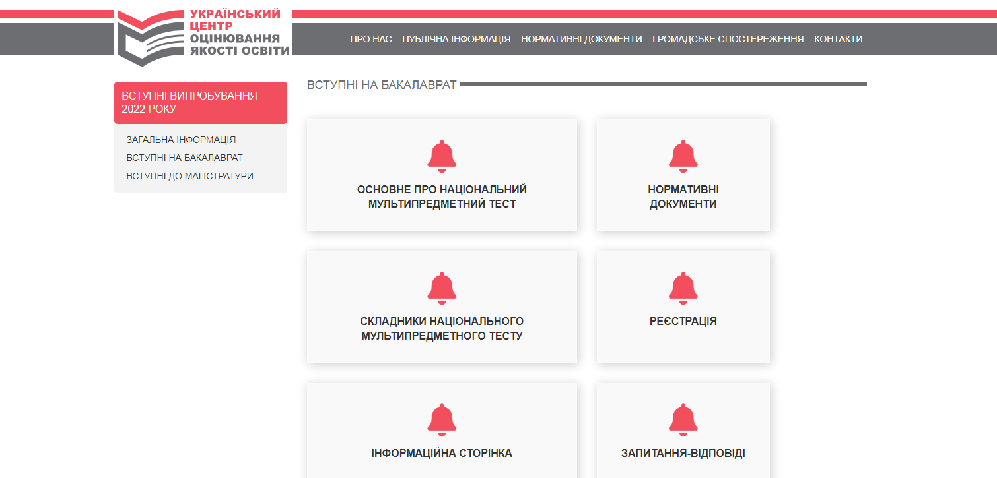
Тут ви знайдете відповіді на питання: яким буде зміст і типи завдань кожного блоку НМТ, як їх будуть оцінювати, скільки результатів отримає учасник тестування. Крім цього, запропоновано добірку корисних ресурсів, які допоможуть повторити теми, а також призвичаїтись до роботи в середовищі онлайн-тестувальників.

Систематизовану і згруповану інформацію, яка постійно доповнюється, читайте у блоці «запитання-відповіді».

Щодо вступної кампанії до магістратури фахівці Міністерства освіти і науки України наразі визначають особливості проведення магістерського комплексного тесту (МКТ) і магістерського тесту навчальної компетентності (МТНК).

Невдовзі Порядок зарахування до закладів вищої освіти у 2022 році буде оприлюднено у відповідному блоці «Нормативні документи».

Український ЦОЯО https://testportal.gov.ua/

